АВТОНОМНАЯ НЕКОММЕРЧЕСКАЯ ЧАСТНАЯ

ПРОФЕССИОНАЛЬНАЯ ОБРАЗОВАТЕЛЬНАЯ ОРГАНИЗАЦИЯ

«КРАСНОДАРСКИЙ КООПЕРАТИВНЫЙ ТЕХНИКУМ

КРАЙПОТРЕБСОЮЗА»

**КУРСОВАЯ РАБОТА**

по МДК 02.01 Информационные технологии и платформы разработки информационных систем

Тема: Создание статичного многостраничного рекламного сайта компьютерного сервиса.

Специальность09.02.04 Информационные системы и программирование (по отраслям)

Работу выполнил:

Кулешов О. С. обучающийся в гр. И – 232. 2 курс, очное отделение

Руководитель: Аброскин Д. А., преподаватель АНЧ ПОО **«**Краснодарский кооперативный техникум крайпотребсоюза»

Дата сдачи_____________2025г.

Дата защиты___________2025г.

Оценка________________ ___________ (Д. А. Аброскин)

подпись

г. Белореченск, 2025 г.

ВВЕДЕНИЕ

В современном информационном обществе интернет стал неотъемлемой частью повседневной жизни и бизнеса. Сайты компаний являются важнейшим инструментом коммуникации с клиентами, предоставления информации о товарах и услугах, а также формирования имиджа организации. Особенно это актуально для сферы технического обслуживания и ремонта компьютерной техники, где доверие потенциальных клиентов напрямую зависит от качества представления информации.

Рынок компьютерных услуг является одним из наиболее динамично развивающихся секторов экономики. С ростом компьютеризации и цифровизации всех сфер жизни увеличивается потребность в квалифицированном обслуживании и ремонте вычислительной техники. В таких условиях наличие качественного веб-сайта становится не просто желательным, а необходимым инструментом для привлечения и удержания клиентов, предоставления им актуальной информации о компании и спектре оказываемых услуг.

Тема данной курсовой работы «Разработка статического веб-сайта компьютерного сервиса» выбрана из-за растущей потребности в создании эффективных онлайн-представительств для компаний, занимающихся ремонтом и обслуживанием компьютерной техники. Статический сайт обладает рядом преимуществ, таких как высокая скорость загрузки, надежность и безопасность, что делает его оптимальным выбором для представления информации о компании и ее услугах.

Актуальность работы обусловлена необходимостью создания современного, технологичного веб-сайта, который будет соответствовать текущим тенденциям веб-разработки и отвечать потребностям целевой аудитории. В условиях высокой конкуренции на рынке компьютерных услуг, качественный сайт становится важным фактором, влияющим на выбор клиентом той или иной сервисной компании.

Целью данной курсовой работы является разработка многостраничного статического веб-сайта для компании, предоставляющей услуги по ремонту и обслуживанию компьютерной техники, с использованием современных технологий веб-разработки.

Для достижения поставленной цели необходимо решить следующие задачи:

1. Провести анализ предметной области, изучить технологии создания современных веб-сайтов.

2. Исследовать существующие сайты компаний, предоставляющих услуги компьютерного сервиса, выявить их достоинства и недостатки.

3. Обосновать выбор программного обеспечения и инструментов для разработки.

4. Сформулировать функциональные и технические требования к разрабатываемому веб-сайту.

5. Разработать дизайн и интерфейс сайта, учитывая современные тенденции и принципы юзабилити.

6. Реализовать веб-сайт с использованием HTML5, CSS3 и JavaScript, обеспечивая адаптивность для различных устройств.

7. Провести тестирование и оптимизацию разработанного сайта.

Объектом исследования является процесс разработки веб-сайта для компании, предоставляющей услуги компьютерного сервиса.

Предметом исследования являются технологии и методы создания современного статического веб-сайта.

Практическая значимость работы заключается в создании функционального веб-сайта, который может быть использован реальной компанией для представления своих услуг в сети Интернет, привлечения новых клиентов и повышения конкурентоспособности на рынке компьютерных услуг.

В ходе выполнения курсовой работы были использованы следующие методы исследования: анализ литературы и электронных источников по теме исследования, сравнительный анализ существующих решений, проектирование и моделирование интерфейса, тестирование в различных браузерах и на различных устройствах.

1 СИСТЕМНЫЙ АНАЛИЗ ПРЕДМЕТНОЙ ОБЛАСТИ

1.1 Анализ предметной области

Веб-сайт представляет собой совокупность гипертекстовых документов и мультимедийных элементов, доступных через интернет с помощью веб-браузера. Каждый сайт имеет уникальный URL, позволяющий пользователям получить доступ к его содержимому. Веб-сайты используются для представления информации, продажи товаров и услуг, обмена данными и коммуникации. Благодаря своей доступности и удобству использования, они стали неотъемлемой частью современного бизнеса и повседневной жизни, предоставляя широкий спектр возможностей для взаимодействия онлайн.

Веб-страницы создаются с использованием языка разметки гипертекста (HTML), который определяет структуру и содержание, а также каскадных таблиц стилей (CSS), отвечающих за внешний вид. HTML-код состоит из тегов, указывающих браузеру, как отображать информацию, в то время как CSS определяет стили для различных элементов, включая цвета, шрифты, размеры и расположение.

Для хранения и управления информацией часто используются базы данных, содержащие структурированные данные о пользователях, товарах или услугах. Аппаратными серверами для хранения веб-сайтов являются веб-серверы, а сама услуга хранения называется веб-хостингом. С развитием технологий на одном сервере стало возможно размещение множества сайтов (виртуальный хостинг).

По типу содержимого сайты делятся на статические и динамические. Статический веб-сайт состоит из набора неизменных страниц, хранящихся на сервере в готовом виде. Такие сайты не предполагают динамического обновления контента и требуют ручного внесения изменений в HTML-код. Они подходят для представления базовой информации, такой как контактные данные или описание компании.

Преимущества статического сайта:

- Простота и скорость создания и размещения на сервере

- Надежность и устойчивость к кибератакам из-за отсутствия обработки данных на сервере

- Экономичность в разработке и поддержке благодаря минимальным требованиям к серверным ресурсам

Недостатки статического сайта:

- Ограниченные возможности для представления большого объема информации

- Сложность обновления контента, требующая редактирования HTML-кода вручную

- Ограниченная интерактивность и взаимодействие с пользователем

Динамические веб-сайты, в отличие от статических, предоставляют возможность создания интерактивных веб-приложений. Они имеют более сложную архитектуру, позволяющую изменять содержимое страниц в режиме реального времени и взаимодействовать с пользователями. Такие сайты могут включать функции регистрации, управления профилем, обмена сообщениями и другие интерактивные элементы. Для их реализации используются серверные языки программирования, базы данных и различные технологии, обеспечивающие динамическую генерацию контента.

Динамические сайты обычно используют базы данных для хранения и управления информацией, выводимой на страницы. Это могут быть сведения о товарах, пользовательские данные, комментарии и т.д. Для обработки запросов и изменения содержимого используются серверные скрипты, которые формируют HTML-код и отправляют его браузеру.

Преимущества динамического сайта:

- Простота обновления контента через базы данных, изменения автоматически отображаются на всех страницах

- Возможность создания интерактивных форм для обратной связи, регистрации и заказа товаров.

Недостатки динамического сайта:

- Требуются более мощные серверные ресурсы для обработки запросов и поддержки баз данных

- Сложности при переносе на новый хостинг из-за зависимости от серверных технологий.

1.2 Обоснование выбора программного обеспечения

При выборе программного обеспечения для разработки веб-сайта компьютерного сервиса были учтены следующие факторы: функциональность и поддержка необходимых языков программирования; наличие инструментов для ускорения разработки; настраиваемость и удобство интерфейса.

Visual Studio Code представляет собой интегрированную среду разработки с поддержкой множества технологий и языков программирования. Редактор обладает приятным интерфейсом и позволяет работать с различными СУБД через расширения.

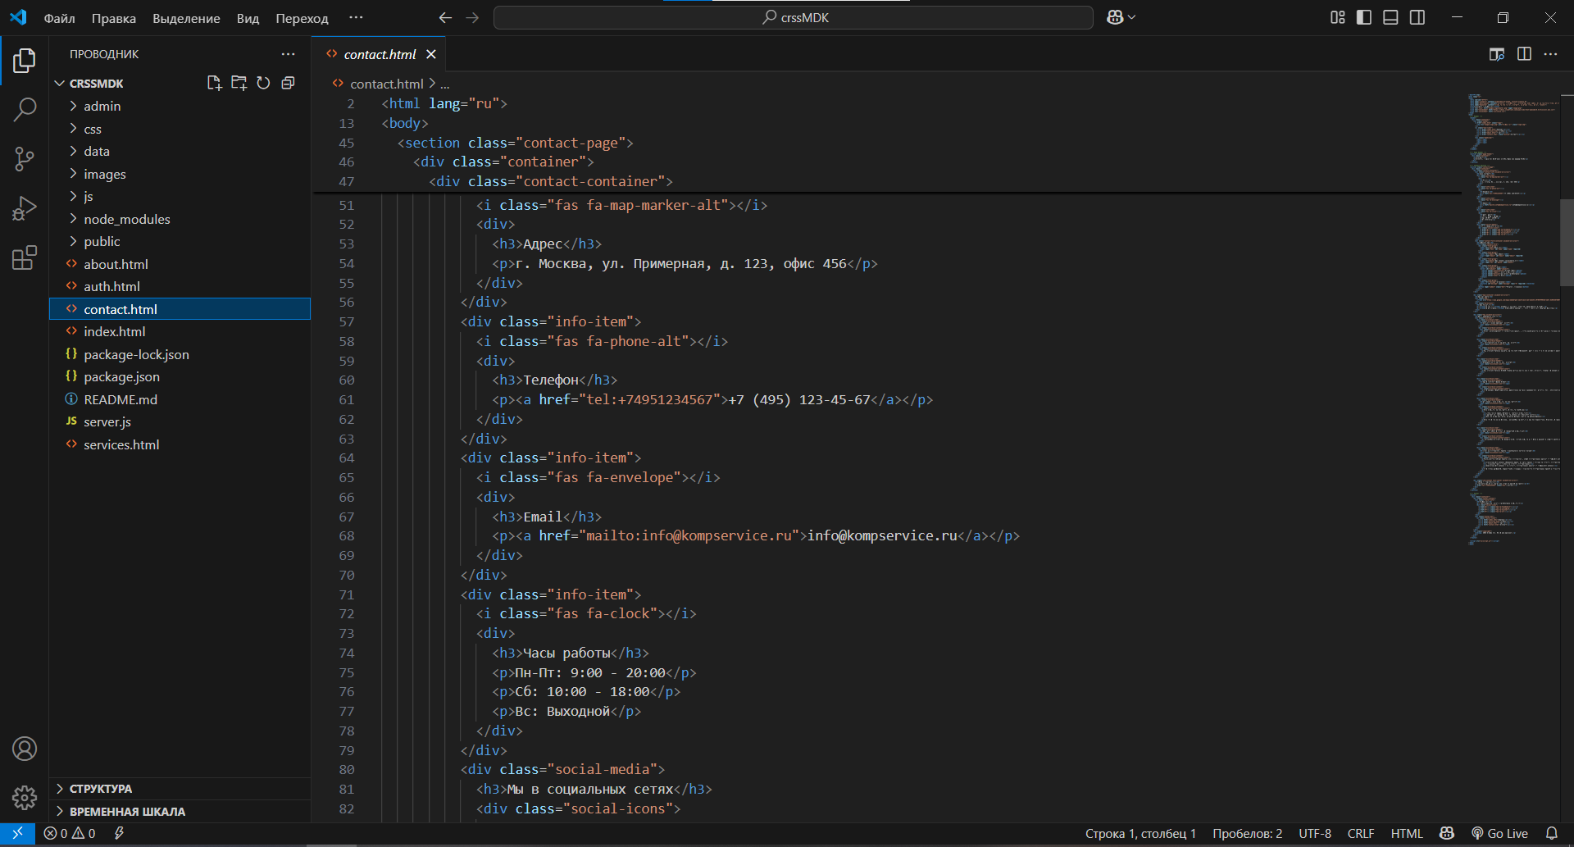

Рисунок 1.1 ­­­­­­­­­- Интерфейс программы Visual Studio Code

Его преимущества включают функции подсветки синтаксиса, автодополнения кода, форматирования и быстрой навигации, что упрощает разработку. VS Code позволяет работать с несколькими файлами одновременно в виде вкладок или разделов и поддерживает широкий спектр языков программирования. Основным недостатком является повышенное потребление системных ресурсов по сравнению с более легкими редакторами.

Notepad++ — это легкий текстовый редактор с минимальным потреблением ресурсов и простым интерфейсом.

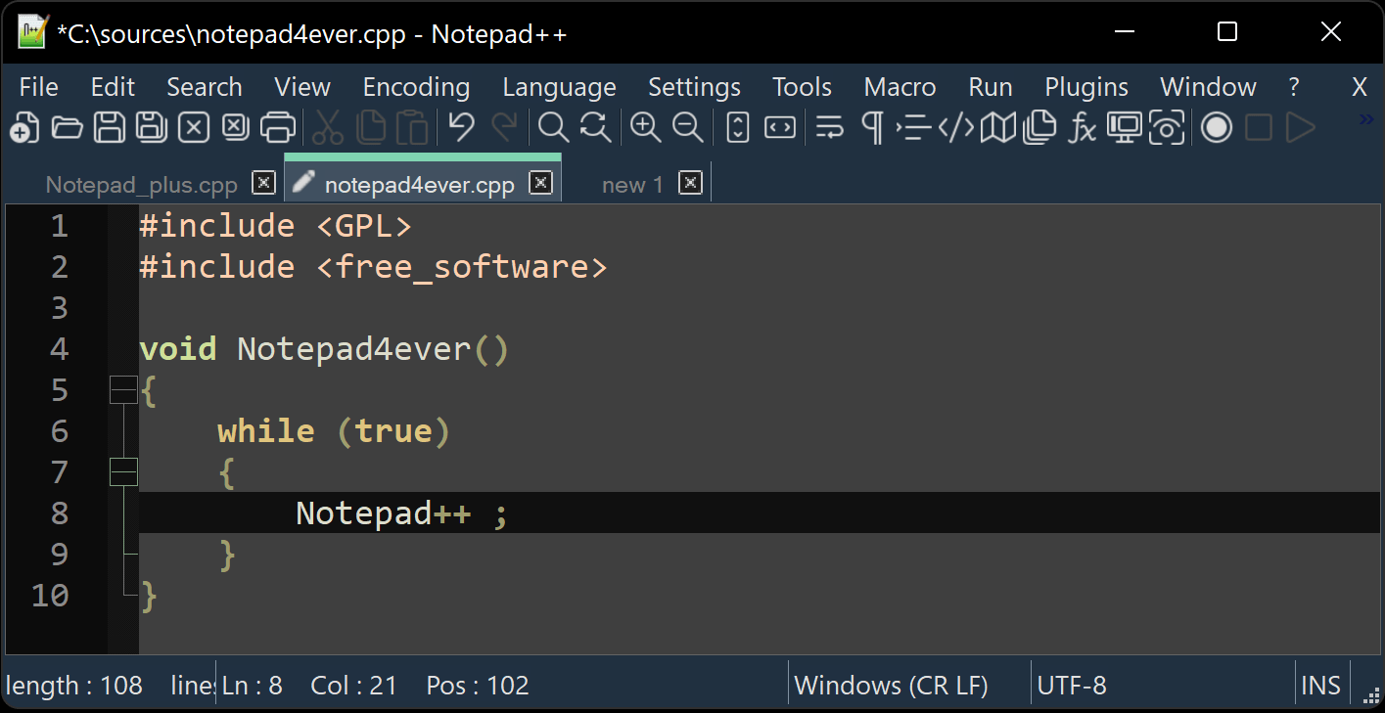

Рисунок 1.2 – Интерфейс программы Notepad++

Среди его достоинств: бесплатность, интуитивно понятный интерфейс, подсветка синтаксиса для многих языков и возможность работы с несколькими файлами в режиме вкладок. Главным недостатком является ограниченная функциональность, особенно для совместной работы над проектами.

Sublime Text — мощный текстовый редактор, широко используемый для веб-разработки.

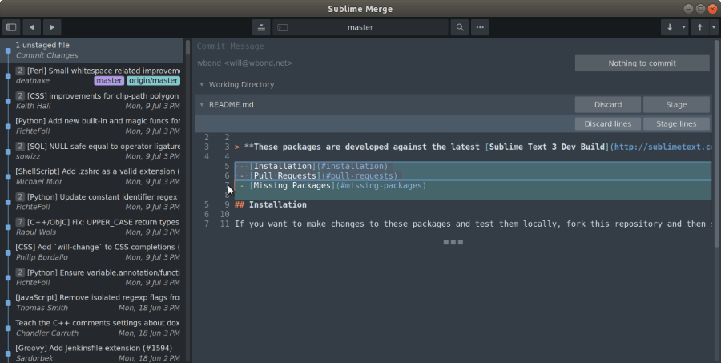

Рисунок 1.? - Интерфейс программы Sublime Text

Он имеет современный минималистичный интерфейс, поддерживает множество плагинов и настроек, а также демонстрирует высокую производительность при работе с большими файлами. Минусом является отсутствие полноценного автоматического завершения кода. Редактор предлагает ряд полезных функций: автодополнение для HTML и CSS, разделение редактора для одновременной работы с несколькими файлами, подсветку синтаксиса и встроенную палитру цветов для работы с CSS.

После анализа достоинств и недостатков различных редакторов для разработки проекта был выбран Sublime Text как наиболее подходящий инструмент. Разработка веб-сайта осуществлялась с использованием HTML для создания структуры страниц, CSS для стилизации и визуального оформления, и JavaScript для добавления интерактивности.

1.3 Анализ сайтов подобного назначения

На современном рынке представлено множество сайтов компьютерных сервисов. Для анализа были выбраны несколько характерных примеров, чтобы выявить их сильные и слабые стороны.

DNS – Сервисный центр является официальным сайтом сервисного подразделения компании DNS, предоставляющим информацию о ремонте и обслуживании компьютерной техники. На сайте пользователи могут найти сведения о предлагаемых услугах, контактные данные, оставить заявку на ремонт и отследить ее статус. Среди преимуществ сайта: интуитивно понятная навигация, современный дизайн, удобная форма обратной связи и возможность мониторинга статуса заказа. Эти особенности создают положительный пользовательский опыт и повышают доверие клиентов.

PC Help специализируется на услугах по ремонту компьютеров, ноутбуков и другой техники. Сайт предлагает подробное описание каждой услуги, информацию о ценах, гарантийных обязательствах и сроках выполнения работ. Пользователи могут оставить заявку на выезд мастера или задать вопрос техническим специалистам. Главными достоинствами сайта являются детальное описание предоставляемых услуг, прозрачная ценовая политика и наличие отзывов клиентов. К недостаткам относятся отсутствие онлайн-чата для быстрой консультации и ограниченная функциональность мобильной версии.

На основании проведенного анализа конкурентов было принято решение о разработке нового веб-сайта компьютерного сервиса, который учтет выявленные недостатки и будет соответствовать требованиям курсового проекта. Особое внимание планируется уделить адаптивности для мобильных устройств, удобству навигации и наглядному представлению предоставляемых услуг.

1.4 Выбор web-инструмента для реализации проекта

Выбор оптимальных инструментов разработки является важным этапом при создании веб-сайта. Каждый продукт имеет свои особенности, преимущества и недостатки, которые необходимо учитывать исходя из требований проекта.

Sublime Text был выбран в качестве основного инструмента разработки благодаря ряду преимуществ. Редактор предлагает функцию автодополнения с быстрым доступом к HTML-тегам и CSS-свойствам, что значительно ускоряет процесс написания кода. Возможность разделения редактора позволяет одновременно просматривать и редактировать несколько файлов без переключения между вкладками. Подсветка синтаксиса делает код более структурированным и понятным, помогая избежать ошибок при написании. Встроенная палитра цветов упрощает выбор и использование цветовых значений при работе с CSS. Высокая настраиваемость позволяет адаптировать редактор под индивидуальные потребности, включая настройку цветовых схем, шрифтов, отступов, а также добавление плагинов и горячих клавиш.

Несмотря на преимущества, Sublime Text имеет недостаток в виде повышенного потребления ресурсов памяти и процессора по сравнению с более легкими редакторами, что, впрочем, не критично для современных компьютеров.

Для разработки веб-сайта компьютерного сервиса использовались следующие технологии:

HTML (HyperText Markup Language) — язык разметки, применяемый для структурирования веб-страниц. С его помощью определяется структура и содержание страницы через систему тегов и атрибутов, которые указывают браузеру способ отображения контента.

CSS (Cascading Style Sheets) — язык стилей, используемый для определения внешнего вида HTML-документов. Он позволяет задавать стили для элементов, включая шрифты, цвета, размеры и расположение. CSS обеспечивает возможность изменять дизайн сайта без вмешательства в его содержимое.

JavaScript — язык программирования, позволяющий создавать динамически обновляемый контент, управлять мультимедиа, анимировать элементы и добавлять интерактивность. Это один из трех основных языков веб-разработки наряду с HTML и CSS, обеспечивающий функциональность современных веб-сайтов.

1.5 Разработка функциональных требований к web-сайту

Для обеспечения успешного функционирования веб-сайта компьютерного сервиса необходимо определить ключевые функциональные требования, которые будут способствовать удобству использования и эффективности взаимодействия с пользователями.

Функциональные требования к разрабатываемому веб-сайту включают:

Интуитивно понятный интерфейс, обеспечивающий простую навигацию и быстрый доступ к необходимой информации. Пользователи должны легко находить нужные разделы и быстро понимать структуру сайта.

Кроссбраузерная совместимость, позволяющая сайту корректно отображаться и функционировать в различных браузерах, включая Chrome, Firefox, Safari, Edge и Opera, без потери функциональности и визуального оформления.

Адаптивный дизайн, обеспечивающий оптимальное отображение сайта на устройствах с разными размерами экрана, от мобильных телефонов до настольных компьютеров. Содержимое должно автоматически адаптироваться под размер экрана без потери информации и удобства использования.

Оптимизированная скорость загрузки страниц для обеспечения быстрого доступа к информации. Долгая загрузка может привести к потере пользователей, поэтому важно минимизировать размер файлов и оптимизировать код.

Логичная организация контента, подразумевающая структурированное представление информации с использованием заголовков, списков и других элементов форматирования для улучшения восприятия.

Наличие навигационных элементов, включая главное меню, хлебные крошки, кнопки перехода между страницами и другие средства для эффективной навигации по сайту.

Форма обратной связи для коммуникации с компанией, позволяющая пользователям отправлять запросы, вопросы или заказывать услуги онлайн.

Детальное описание предоставляемых услуг с указанием их особенностей, преимуществ и стоимости, чтобы помочь пользователям сделать осознанный выбор.

Информация о компании, включая историю, ценности, преимущества и квалификацию специалистов, что способствует формированию доверия у потенциальных клиентов.

Контактная информация, такая как телефон, email и физический адрес, обеспечивающая возможность связи с компанией различными способами.

Интерактивные элементы, улучшающие пользовательский опыт, включая анимации, валидацию форм и другие динамические функции, делающие взаимодействие с сайтом более приятным и эффективным.

1.6 Программно-аппаратные требования к разрабатываемому web-сайту

Для успешной разработки и функционирования веб-сайта компьютерного сервиса необходимо обеспечить соответствующую программно-аппаратную базу. Требования к аппаратному и программному обеспечению разделяются на требования для разработки сайта и требования для его использования конечными пользователями.

Требования к аппаратному обеспечению для разработки включают: процессор с тактовой частотой от 2,5 ГГц для обеспечения комфортной работы с инструментами разработки; оперативная память объемом не менее 4 ГБ для одновременной работы с несколькими приложениями; свободное пространство на жестком диске не менее 10 ГБ для хранения проектных файлов, включая графические материалы; монитор с разрешением от 1920x1080 пикселей для удобного просмотра и редактирования интерфейса; доступ в интернет со скоростью не менее 500 Кб/сек для поиска информации и тестирования сайта онлайн.

Требования к программному обеспечению для разработки содержат: операционную систему Windows 7, 8, 10 и выше или MacOS для запуска инструментов разработки; современный веб-браузер, такой как Chrome, Firefox, Edge, Safari или Opera, для тестирования сайта; текстовый редактор или интегрированную среду разработки для написания кода; графический редактор для подготовки изображений и дизайн-макетов.

Для конечных пользователей требования к аппаратному обеспечению минимальны: любое устройство с доступом в интернет, включая компьютеры, ноутбуки, планшеты и смартфоны; для комфортного просмотра рекомендуется разрешение экрана от 320px (для мобильных устройств) до 1920px и выше (для настольных компьютеров).

Требования к программному обеспечению пользователей включают: любую современную операционную систему, поддерживающую работу веб-браузеров; актуальную версию веб-браузера, такого как Google Chrome, Mozilla Firefox, Microsoft Edge, Safari или Opera; для полноценного использования всех функций сайта рекомендуется включить поддержку JavaScript и разрешить использование cookies.

Разрабатываемый веб-сайт должен быть оптимизирован для обеспечения быстрой загрузки и корректного отображения на различных устройствах и в разных браузерах, чтобы гарантировать доступность для максимально широкой аудитории.

2. ТЕХНОЛОГИЯ РАЗРАБОТКИ ПРОГРАММНОГО ОБЕСПЕЧЕНИЯ

2.1 Проектирование макета сайта

Было принято решение о создании четырёх основных страниц, каждая из которых выполняет определённую функцию:

* Главная страница (index.html) служит обзорной и содержит вводную информацию о компании, краткое описание предоставляемых услуг и призыв к действию.
* Страница «Услуги» (services.html) включает подробный перечень оказываемых сервисом работ, с описанием, ценами и возможностями заказа.
* Страница «О компании» (about.html) содержит сведения об истории организации, её миссии, команде и конкурентных преимуществах.
* Страница «Контакты» (contact.html) предоставляет пользователю контактную информацию, форму обратной связи, карту местоположения и блок часто задаваемых вопросов (FAQ).

Рисунок 2. – Структура сайта Главной страницы

2.1.1 Дизайн web-сайта

Дизайн веб-сайта играет ключевую роль в формировании первого впечатления пользователя о компании и напрямую влияет на эффективность взаимодействия с ресурсом. Основная цель дизайна — сделать сайт не только эстетически привлекательным, но и удобным для восприятия информации, интуитивно понятным и доступным для пользователей различных категорий.

При разработке дизайна веб-сайта компьютерного сервиса «КомпСервис» учитывались современные тенденции веб-дизайна и принципы UI/UX (User Interface / User Experience). В первую очередь, был выбран минималистичный стиль оформления, основанный на четкой сетке, сдержанной цветовой гамме и акцентных элементах, выполненных в оттенках синего цвета. Такой подход способствует созданию доверительной атмосферы и ассоциируется с технологичностью, надёжностью и профессионализмом.

Основной цветовой палитрой сайта стали:

* Белый фон, создающий ощущение простора и читаемости;
* Синий (акцентный цвет) — для кнопок, ссылок, заголовков и навигационных элементов;
* Серые и черные оттенки — для второстепенного текста, разделителей и фона под контент.

Для типографики были выбраны беззасечные шрифты, такие как Arial, Helvetica или Google-шрифты вроде Roboto, обладающие высокой читаемостью как на экранах компьютеров, так и мобильных устройств. Размеры заголовков, подзаголовков и основного текста были подобраны с учетом иерархии информации и комфорта чтения.

Страницы сайта оформлены с использованием визуальных блоков. Каждый блок выполняет отдельную функцию: информационную, навигационную или акционную. Особое внимание было уделено созданию адаптивного дизайна, позволяющего корректно отображать сайт на различных устройствах — от смартфонов до широкоформатных мониторов. Таким образом, интерфейс сайта остаётся понятным и удобным независимо от устройства.

Для улучшения взаимодействия с пользователем были добавлены анимационные эффекты при прокрутке страницы и наведении на интерактивные элементы (кнопки, ссылки).

Визуальная структура сайта позволяет легко воспринимать иерархию контента, привлекать внимание к важной информации и вызывать доверие со стороны посетителей. Дизайн был протестирован на соответствие принципам юзабилити и отклику пользователей.

2.1.2 Реализация интерфейса web-сайта

Реализация интерфейса веб-сайта является практическим воплощением этапа проектирования и дизайна. Интерфейс определяет способ взаимодействия пользователя с сайтом, а значит, от его качества зависит удобство навигации, восприятие контента и общая эффективность использования ресурса.

Пользователь может свободно воспользоваться нужной ему услугой с помощью навигационной панели.

Рисунок 2.

Таким образом, был реализован интерфейс web ­­­­­– сайта.

ЗАКЛЮЧЕНИЕ

В ходе выполнения курсовой работы была разработана и реализована статическая многостраничная веб-страница для компьютерного сервиса, направленная на предоставление пользователям полной и наглядной информации об услугах компании. Основной целью проекта являлось создание современного, функционального и удобного сайта, способного эффективно выполнять роль онлайн-представительства компании и способствовать привлечению новых клиентов.

На аналитическом этапе был проведён обзор предметной области, исследованы особенности статических и динамических сайтов, а также произведён сравнительный анализ существующих решений в данной сфере. Это позволило определить оптимальный подход к разработке — использование HTML, CSS и JavaScript для создания лёгкого и надёжного сайта с возможностью дальнейшего расширения функциональности.

Были обоснованы выбор программного обеспечения и инструментов разработки. В качестве основной среды разработки использовался редактор Sublime Text, а проектирование и реализация интерфейса осуществлялись с учётом современных стандартов веб-дизайна, требований адаптивности и юзабилити. Особое внимание уделялось организации логической структуры сайта, удобству навигации и визуальной подаче информации.

В результате работы создан веб-сайт, включающий четыре основные страницы: главную, страницу с перечнем услуг, раздел «О компании» и страницу с контактной информацией. Сайт обладает кроссбраузерной совместимостью, адаптирован под различные устройства и имеет понятный интерфейс, ориентированный на конечного пользователя.

Практическая значимость выполненной курсовой работы заключается в том, что разработанный сайт может быть применён в реальной деятельности сервисной компании. Он обеспечивает возможность эффективного онлайн-взаимодействия с клиентами, способствует укреплению имиджа организации и расширению клиентской базы.

Таким образом, все поставленные цели и задачи курсовой работы были успешно выполнены. Полученные в процессе разработки знания и навыки могут быть использованы в дальнейших учебных и профессиональных проектах в сфере веб-разработки.

СПИСОК ИСПОЛЬЗОВАННЫХ ИСТОЧНИКОВ

1. Стефанова Т. А., Костров А. В. *Разработка и дизайн веб-сайтов*. — М.: БХВ-Петербург, 2021. — 384 с.
2. Дак Р., Холмс К. *HTML и CSS. Разработка и дизайн веб-сайтов*. — СПб.: Питер, 2020. — 400 с.
3. Фримен Э., Робсон Э. *Изучаем программирование на JavaScript*. — СПб.: Питер, 2021. — 512 с.
4. Кэннон Д. *Веб-дизайн. Практическое руководство*. — М.: Эксмо, 2022. — 320 с.
5. Мильруд Н. А. *Проектирование пользовательского интерфейса: основы и практика*. — М.: Юрайт, 2020. — 280 с.
6. MDN Web Docs — <https://developer.mozilla.org/ru/>
7. W3Schools — <https://www.w3schools.com>
8. Google Developers. Руководство по созданию адаптивных сайтов — https://developers.google.com/web/fundamentals/design-and-ux/responsive
9. Can I use — Поддержка CSS и HTML в браузерах — <https://caniuse.com>
10. Официальный сайт Sublime Text — <https://www.sublimetext.com>